

Autorizar Atualizar Dados Cadastrais pela Internet
Esta opção pertence ao Módulo Cadastro e foi desenvolvida inicialmente para a CODERP. Ela permite autorizar ou rejeitar uma atualização cadastral solicitada através do Chatbot.
A funcionalidade pode ser acessada via Menu de sistema, no caminho: GSAN > Cadastro > Atualização Cadastral Dispositivo Móvel > Autorizar Atualizar Dados Cadastrais pela Internet.
Feito isso, o sistema visualiza a tela abaixo:

Observação
Informamos que os dados exibidos nas telas a seguir são fictícios, e não retratam informações de clientes.
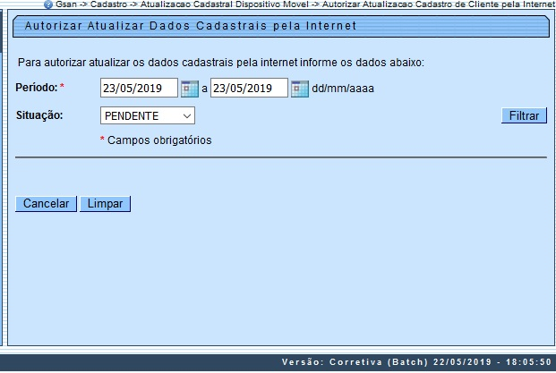
No campo obrigatório Período, informe, no formato DD/MM/AAAA, o intervalo de dias para pesquisar as atualizações cadastrais efetuadas pelo Chatbot. Em seguida, selecione a Situação, entre Pendente, Confirmado ou Negado e clique em . Feito isso, o sistema expande a tela, com os dados cadastrais associados a uma matrícula de imóvel.

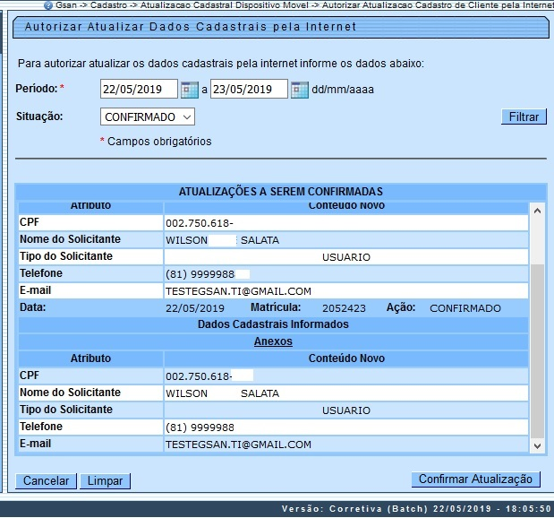

Acima, verifique as atualizações a serem confirmadas e clique em . Feito isso, o sistema autoriza a atualização para cada que solicitou a atualização cadastral via Chatbot segundo sua Situação:
- Caso situação seja igual a Confirmado, confirmar a atualização;
- Caso situação seja igual a Negado, negar a atualização.
- Atenção: O botão só é visualizado se houver pelo menos um imóvel com a opção selecionada Confirmado ou Negado.

Preenchimento dos campos
Campo | Orientações para Preenchimento
Período | Campo obrigatório. Informe, no formato DD/MM/AAAA, o intervalo de dias para pesquisar as atualizações cadastrais efetuadas pelo Chatbot.
Situação | Selecione a situação dos dados cadastrais, entreConfirmado, Negado ou Pendente.

Funcionalidade dos Botões
Botão | Descrição da Funcionalidade
 | Ao clicar neste botão, o sistema filtra o conteúdo dos campos na tela.
 | Ao clicar neste botão, o sistema cancela a operação e retorna à tela principal.
 | Ao clicar neste botão, o sistema limpa os campos da tela.

Referências
Autorizar Atualizar Dados Cadastrais pela Internet

Termos Principais
Cadastro
Atualização Cadastral Via Dispositivo Móvel

Vídeos
Chatbot
Clique aqui para retornar ao Menu Principal do GSAN

